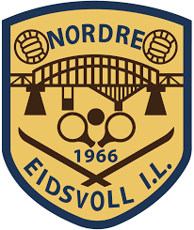

**Årsberetning**

NEIL Fotball

2022

**Innhold**

Styret 2022

Oppsummering av fotballsesongen 2022

Lagene i 2022

G/J 6/7/8

G/J 11

A-lag

Dommere

Internett

Anlegg

Økonomi

Sluttord

***Styret 2022***

*Styret har i perioden bestått av:*

Leder: Trond Lindseth

Økonomiansvarlig: Håkon Martin Valstad Jensen

Sekretær:

Styremedlem: Representanter fra hvert lag.

Valgkomite: Kai Hogsvold

Lars Rom

Spike Hoggart

Tom Erik Bergseng

Styret har i perioden avholdt 5 styremøter.

***Oppsummering Fotballsesongen 2022***

Nordre Eidsvoll IL Fotball kunne denne sesongen stille med 1 lag i serie, 1 i cuper og et som bare trente og 6 dommere.

2022 startet første månedene med litt preg av Coronaviruset. Etter det har det vært en full sesong uten restriksjoner, med mye lek og moro. Det ble kun G11 som spilte i seien, mens de yngste prøvde seg på noen treningskamper i bingen på MIP. A-laget stilte ikke lag da usikkerheten var for stor i januar.

Vi satser på et bedre år i 2023 med økt aktivitet på Minnesund.

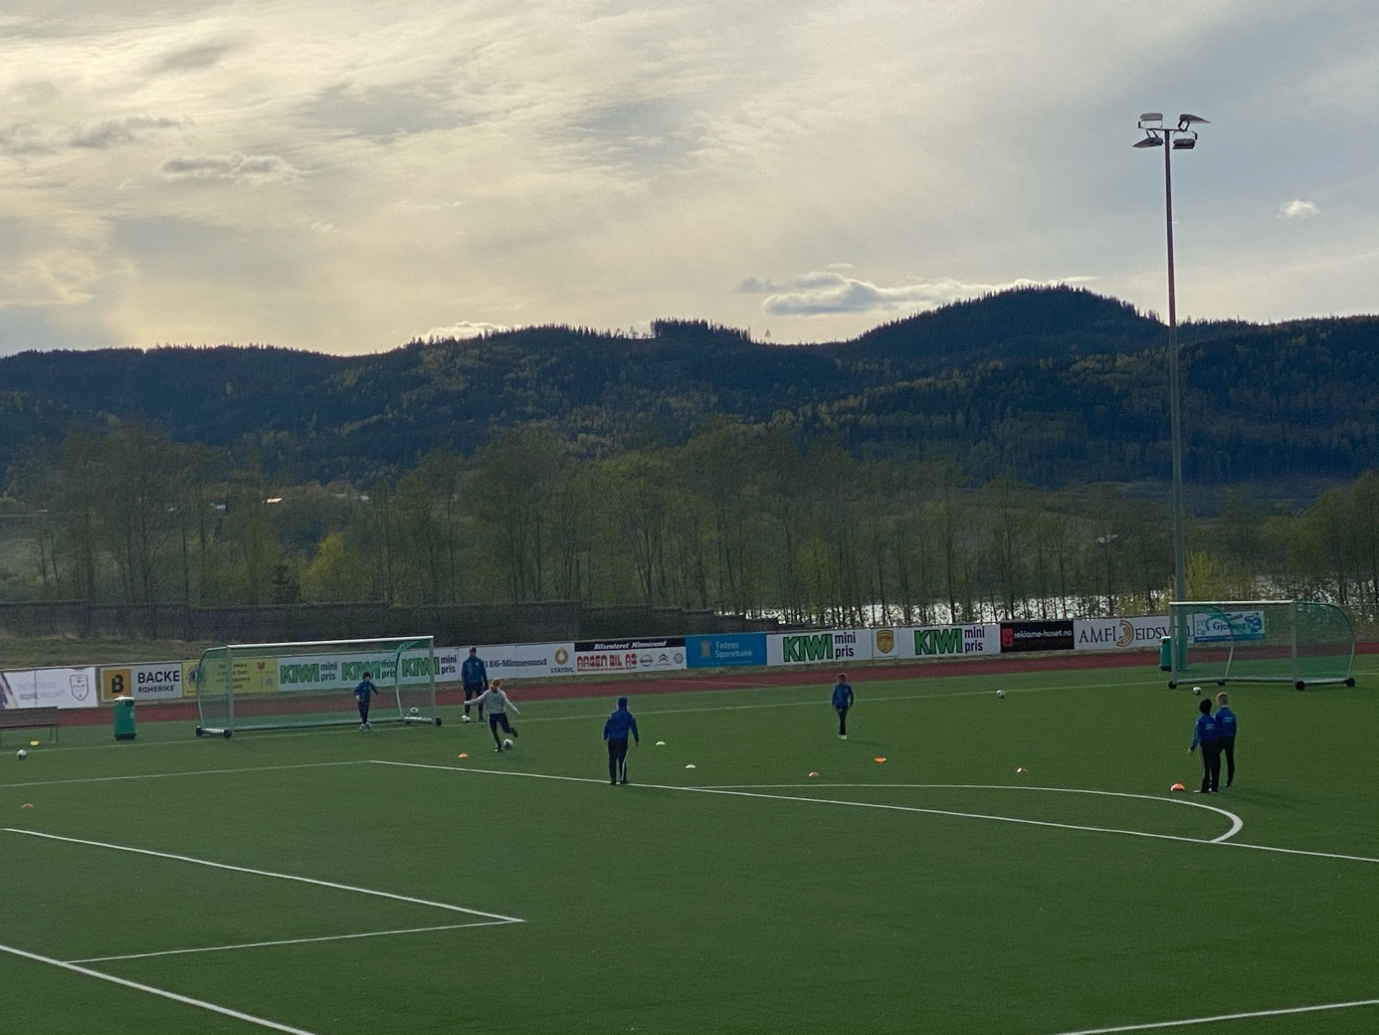

**G/J 6/7/8**

**Trenere:** Tom Erik Bergseng

**Lagledere:** Lars Rom

Laget for gutter og jenter i alderen 6/7/8 år trener to ganger i uken fast på mandager og torsdager. Laget består av 13 barn og vi spiller sporadiske kamper mot andre lokale lag. Fokuset er å ha det gøy og samtidig lære fotballtekniske ferdigheter.

**G/J 11**

**Trenere:** Trond Lindseth, Spike Hoggart

**Lagledere:** Kai Hogsvold

Vi var 10-12 stk. som startet sesongen 2022 med inne trening 2 dager i uka à 1 time. Når snøen vart borte flyttet vi oss ut og trente 2 dager à 1,5 time pr. uke

Vi satte oss opp på serie spill og fikk spille 7 kamper før sommerferien

Vi unnes oss en avslutning med hele gjengen til fangene på fortet (en stor suksess)

Etter ferien var vi 8-9 stk. på trening og fortsatte seriespill med 6 kamper til

Når serie spillet var slutt, fortsatte vi med trening 2 dager i uka fram til snøen kom og vi måtte inn i hallen

Når vi startet opp inne trening så trente vi 1 dag i uka og var 3-5 stk. på trening

Fra venstre bak; Lisa Teigen, Nathaniel Hogsvold, Mina Johannesen. Sitter på kne fra venstre; Maxwilliam, Lucas Holm, John Benjamin Hoggart, Linus Holm. Liggende i front, Magnus Lindseth

Ikke tilstede; Benjamin Laurila, Aurora Werner, Samuel Aarstad, Davyn  Mhsen-Amin

**A-Lag**

**Trener:**

**Lagleder:** Håkon Martin Valstad Jensen

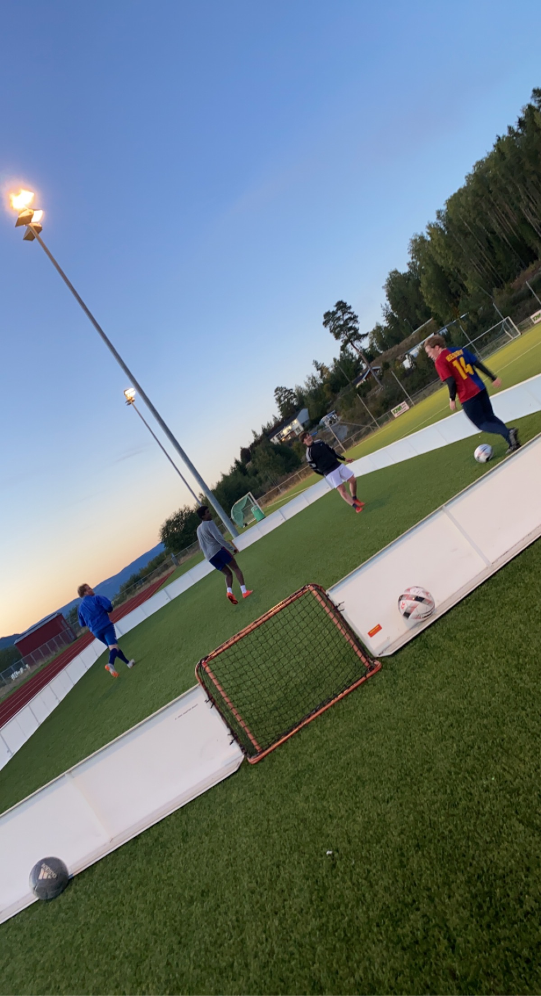Året startet igjen trått, og dermed besluttet og ikke melde på lag for seriespill. Det har likevel vært aktivitet i gruppa med en trening nesten hver uke gjennom hele året. Det har vært stor variasjon i oppmøte, med alt fra fem til 17 stykker. Dermed også noen nye fjes som vi har tatt godt imot, mens andre har også falt fra. Holdt på ute så lenge det var snøfritt og flyttet da inn i Minnesundhallen. Målet for neste sesong er seriespill, og da 7’er og få på plass en trener. Siden ingen serie spill ble det redusert treningsavgift

F.v Marius P. Sjølie, Ayub Hassan, Dennis Lund, Oscar B. Fagnastøl  
Foto: Håkon Martin Valstad Jensen

**Dommere**

Fotballgruppa har i 2022-sesongen hatt sju dommere i aktivitet. Disse har alle representert klubben, som vanlig, på en glimrende måte, både som hoveddommere, assistentdommere og klubbdommer.

Klubbens dommere har vært: Viktor Silva, Roger Ege, Ole Anders Walstad Jensen, Magnus Julsrud Aasen, Cato Sørli og Terje Juven. Damian Miszczyk meldte overgang ifra Eidsvold Turn til oss. Velkommen skal han være!

Ole Anders endte på rundt 60 kamper fordelt som både hoveddommer (HD) og assistentdommer (AD) Høyeste nivået han dømte på var 4.divisjon herrer som HD og 2. divisjon herrer som AD. I sommer så deltok Ole Anders på to cuper i form av Gothia Cup i Gøteborg og Norway Cup i Oslo. Under Gothia var han en del av NORCORE#1 og fikk tildelt J16-finale som 4.dommer. Finalen ble spilt på Gamle Ullevi med flere tusen på tribunen. På Norway Cup var Ole Anders en del av NORCORE#2 som eneste dommer fra Akershus. Under dette tiltaket fikk gjengen oppfølging på noe av det beste forbundet har å tilby i form av både aktive eliteseriedommere og tidligere toppdommere. Her ble han tildelt HD i Gutter 17 B-finale. NORCORE er NFFs dommerskole. Steg 1 arrangeres av egen krets, men på steg 2 så tar fotballforbundet over. Det er totalt 6 steg i denne «skolen» I 2023 vil Ole Anders fortsatt være HD i 4.divisjon og AD i 2.divisjon. Hovedmålet i år vil være å rykke opp til 3.div som HD. Ole Anders er fortsatt deltaker av NORCORE#1 og vil delta på Gothia Cup. Denne sesongen har Ole Anders, som i fjor, tidligere eliteserieassistentdommer Kai-Arne Lafjell som sin mentor. (Kretsliga=4.div Norsk tipping=3.div PostNord=2.div)

Magnus dømte i fjor cirka 20 matcher på kretsnivå (5.divisjon), og et par matcher på klubbnivå. Han satser som AD.

Magnus fikk være assistentdommer (AD) i en bronsefinale (gutter 17, playoff A) under årets Norway Cup. Matchen ble spilt på Ekebergsletta, Oslo. Vi gratulerer!

(De aller fleste kampene på Norway Cup ble også filma. Ble sendt på direktesport.no (Amedia), og VGTV.).

Hver klubb skal ha én dommer/rekruttdommer per 20. oppdrag klubben forbruker av dommere/assistentdommere oppsatt av kretsen. På grunn av overskudd av dommere i har fotballgruppa i NEIL blitt honorert med 20.000,- kr fra fotballkretsen. ⚽

Dommeransvarlig i klubben har vært Magnus Julsrud Aasen.

PS. Vi vil takke alle våre dommere for en flott gjennomført sesong, og gleder oss til den kommende sesongen! :-)

**Internett**

Ny nettside fungerer fint, stort sett Håkon Martin som oppdaterer på vegne av fotballgruppa, men resten av styret har også tilgang. Dette gjelder også Facebook-sida. Bør bli flinkere til å promotere de yngre lagene også.

**Anlegg**

Under 2022 sesongen har alle lag trent og spilt kamper på Minnesund Idrettspark.

Helge J. Jensen har stått for vedlikeholdet av banen, mens Bjørn Olafsen vedlikeholder traktor og øvrig utstyr.

På grunn av lite bruk av anlegget så har det kun blitt harvet to ganger. Gresset utenfor gjerdet har blitt klipt en gang, da etter blomstring. Harving er viktig for å løfte opp granulatet slik at gresset ikke knekker, samt det å klippe gresset på utsiden bidrar til færre fluer og et betraktelig bedre inntrykk av stadion.

Kiosken har blitt benyttet ved hjemmekamper. Det har blitt tatt indikativ til å videreutvikle området utenfor banen og rundt garasjen, for å skape mer aktivitet. Dette er de i gang med og vi venter spent på fortsettelsen.

**Økonomi**

Fotballgruppas økonomi er fortsatt solid og stabil.

Vi har til både uforutsett og til å holde aktiviteten i gang

Vi takker våre sponsorer, små og store. Alle er like viktige for oss.

**Sluttord**

Endelig kunne vi ha et år nesten uten preg av pandemi. Det er imponerende hvordan alle har stått på for å holde lagene vi har i live, etter et par tunge år. Vi håper nå at dette kan være starten på en ny vår for fotballgruppa, og vi kan bare øke aktiviteten frem over. Tusen takk til trenere, lagledere, banemannskap, spillere, dommere, foreldre, besteforeldre, ildsjeler og alle andre som bidrar til en aktiv fotballgruppe. Så håper vi på at 2023 kan gi nye og bedre muligheter for å bedrive idretten vi alle elsker.

**Eidsvoll 01.03.2023**

**Trond Lindseth**

**Leder**